Extension navigateur : Exemple de page web contextuelle de la visionneuse d’images

Ressources
- https://learn.microsoft.com/fr-fr/microsoft-edge/extensions-chromium/getting-started/picture-viewer-popup-webpage?tabs=gitbash

Objectif
Afficher l’image stars.jpeg dans une petite page web dans une fenêtre contextuelle dans n’importe quel onglet Microsoft Edge.

Démarche
- cloner le dépôt MicrosoftEdge-Extensions dans un dossier
git clone https://github.com/microsoft/MicrosoftEdge-Extensions.git
- Créer une branche de travail et basculer vers celle-ci
cd MicrosoftEdge-Extensions
git branch test
git switch test
- installer l'extension locale dans Edge
  - bouton Extensions > Gérer les extensions
  - activer le bouton Mode développeur
  - lors de la 1re installation, cliquez sur Charger l'extension décompressé
  - Sélectionner le répertoire des fichiers en local de l'extension MicrosoftEdge-Extensions contenant un fichier manifestement.json (MicrosoftEdge-Extensions/Extension-samples/picture-viewer-popup-webpage)
  - l'extension est installée A parti d'autrse sources.
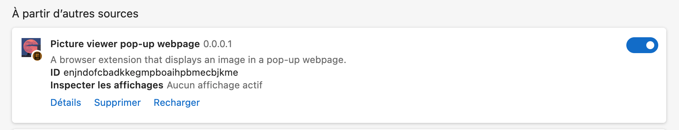

Exécution de l'exemple
Dans le navigateur :
- cliquez sur le bouton Extensions
- cliquez sur le nom de la nouvelle extension : Picture viewer pop-up webpage
- Le pop-up affiche l'image stars.jpeg

